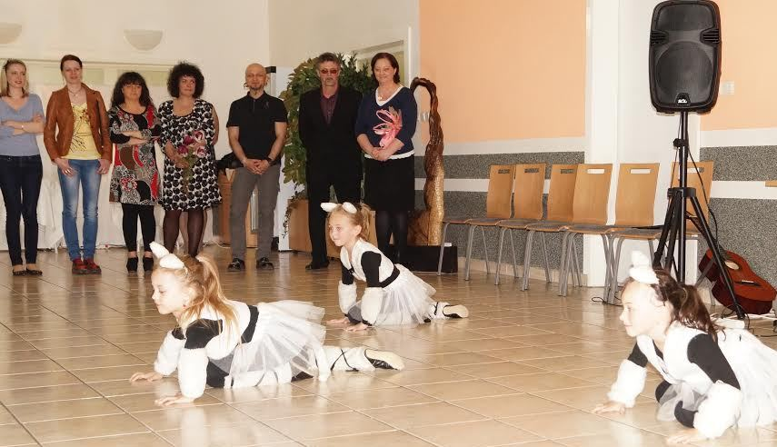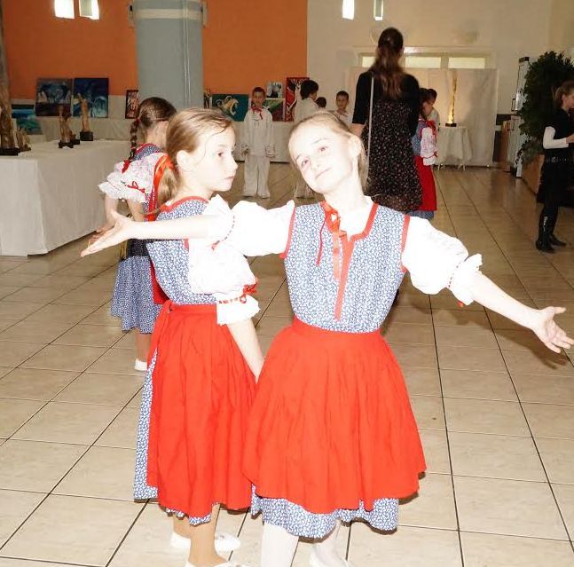

Deti z CVČ Včielka spríjemnili svojim vystúpením aj slávnostnú atmosféru vernisáže  Jarného sympózia výtvarných umelcov v Belušských Slatinách. Vystavovali umelci zo Slovenska, Českej republiky a Poľska.

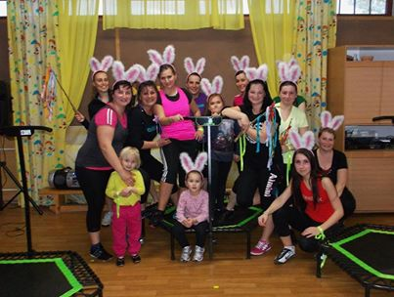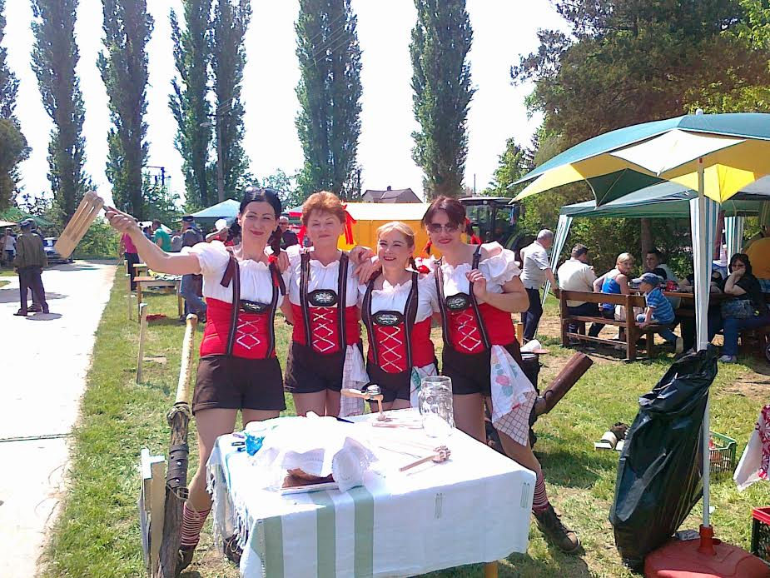

Maminky „malých včielok“ si pri príležitosti Veľkej noci zaskákali na trampolínach a s Veľkonočným jumpingom nabrali sily na prípravy sviatkov jari ☺

„Dospelé včielky“ sa zúčastnili súťaže vo varení

gulášu „Ladecký kotlík“ kde získali sladké ocenenie

v podobe výbornej torty. Musíme uznať, že boli

najkrajšie kuchárky spomedzi všetkých súťažiacich.

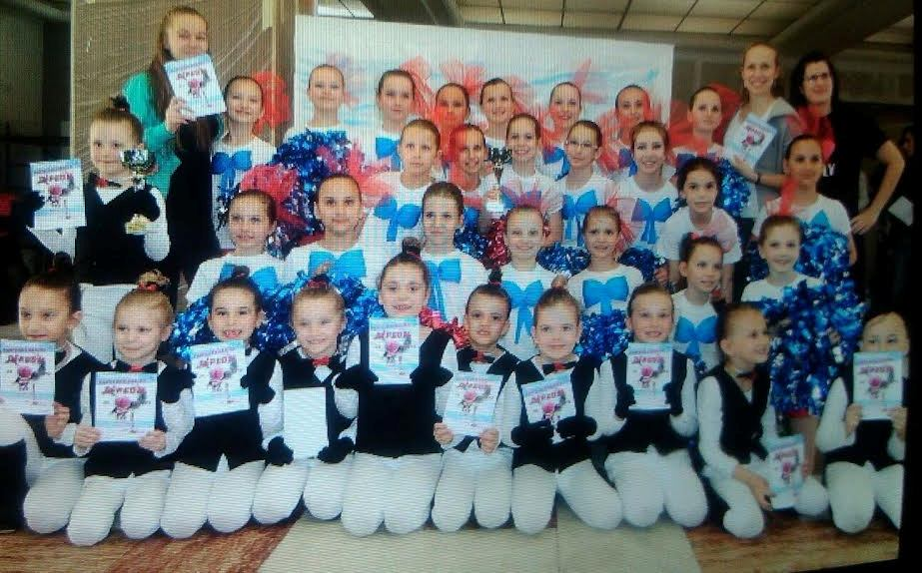

12. 4. 2014 sa naši tanečníci zúčastnili v Žiline tanečnej súťaže **Pohyb bez bariér**. Súťažili s dvomi choreografiami - **Pinguin Dance a Pinochio**. Obidve choreografie získali prvé miesto. Deťom a vedúcim srdečne gratulujeme a tešíme sa na ich ďalšie úspechy.

***********************

Mesto Púchov, CVČ Včielka a Centrum environmentálnych aktivít Trenčín srdečne pozývajú učiteľov MŠ, ZŠ, SŠ a celú širokú verejnosť na seminár ***„Prírodné záhrady a možnosti ich využitia vo vzdelávaní“*** s lektorom Mgr. Richardom Medalom. ***5. júna 2014***

***od 9.00 hodiny*** sa v miestnosti ***U Krtka v CVČ Včielka***

dozviete všetko o prírodných záhradách a budete

si môcť zakúpiť literatúru a doplniť poznatky z danej

problematiky.

Prihlásiť sa možno telefonicky: 042/4631628

alebo mailom: tamova.gabika@atlas.sk

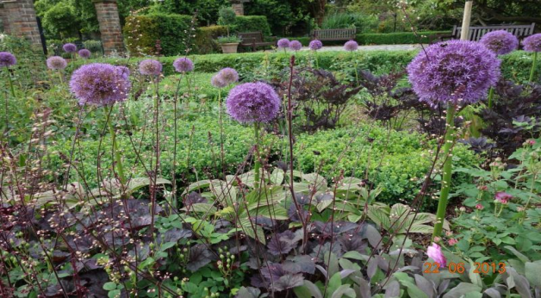

C:\Users\illy\AppData\Local\Microsoft\Windows\Temporary Internet Files\Content.IE5\HGLV2K8H\MC900331654[1].wmfC:\Users\illy\AppData\Local\Microsoft\Windows\Temporary Internet Files\Content.IE5\4DHUQJDP\MC900334180[1].wmfC:\Users\illy\AppData\Local\Microsoft\Windows\Temporary Internet Files\Content.IE5\HGLV2K8H\MC900334200[1].wmf

C:\Users\illy\AppData\Local\Microsoft\Windows\Temporary Internet Files\Content.IE5\84WRTSHX\MC900088556[1].wmfO talentové súťaže v súčasnosti nie je núdza. Už naši najmenší škôlkari majú príležitosť predviesť svoj talent v súťaži Talentárium materských škôl, ktorú každoročne pripravuje a organizuje Centrum voľného času Včielka v Púchove pre všetky MŠ v okrese Púchov. Hlavnou myšlienkou súťaže je hľadanie a rozvoj talentov u našich najmenších a  podpora týchto talentov.

Súťaž talentovaných detí – Talentárium MŠ sa uskutočnila 16. 5. 2014 v CVČ Včielka už sedemnásty krát a zapojili sa do nej MŠ Mládežnícka, MŠ Chmelinec, MŠ Nosice a MŠ Dohňany. Deti ukázali svoj talent v speve, tanci, v znalostiach z cudzieho jazyka a maľovaní výtvarných prác, ktorých témou bola tento rok: Moja rodina. Keďže neprišli len súťažiť, ale i zabaviť sa, naučili sa pod vedením tanečníčky z CVČ Včielka, Bc. Moniky Belianskej, krátky tanček, či zaspievali si s doprovodom gitary. Každé dieťa dostalo medailu a každá škôlka bola za svoju prezentáciu odmenená.

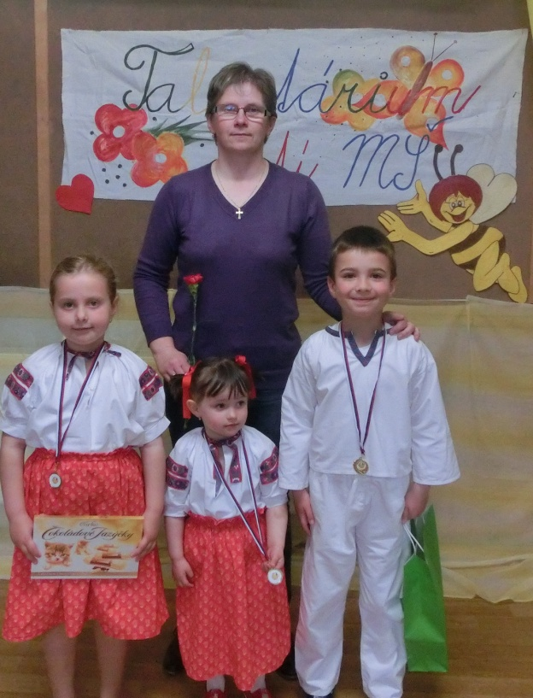Ďakujeme pani učiteľkám, ktoré každoročne pripravujú deti do tejto súťaže a rozvíjajú ich talent pri mravenčej práci vo svojich škôlkach. Odmenou je úsmev na tvárach spokojných detí.

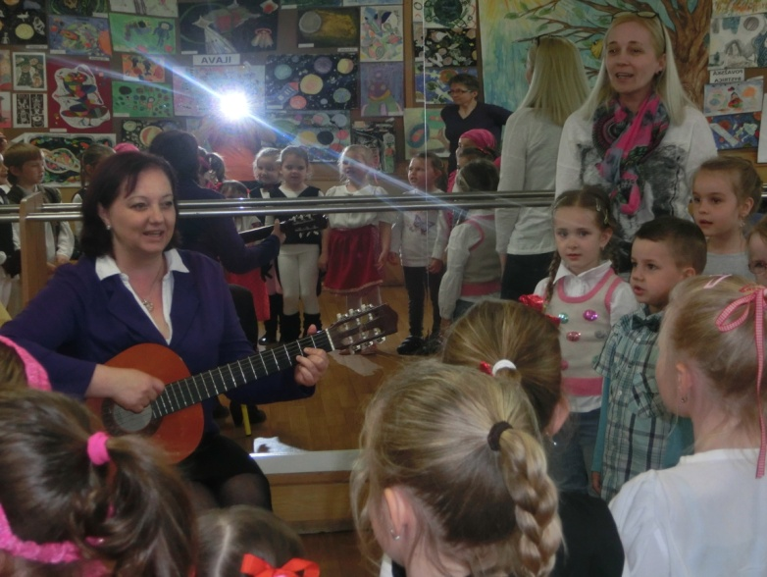PeadDr. Alena Strýčková, riaditeľka CVČ Včielka, Púchov

